SOFTWARE DESIGN
Il progetto mira ad implementare le meccaniche di deck-building, gestione in turni e progressione per anni con una difficoltà sempre crescenti.
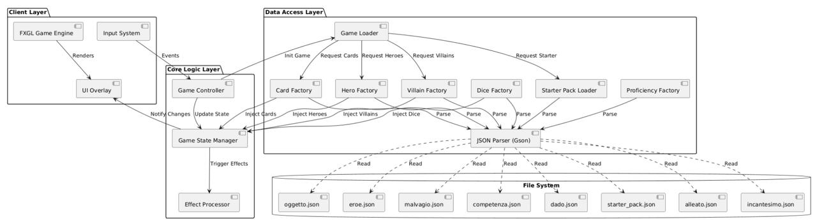
Architettura del sistema:
Il sistema segue un’architettura a strati per separare le responsabilità e facilitare la manutenzione:
- Client Layer: gestisce il rendering grafico tramite il motore JavaFXGL e cattura il click dell’utente.
- Core Logic Layer: Contiene il cuore del gioco che coordina le regole e gli effetti;
- Data access layer: Utilizza il pattern Factory per caricare i dati di gioco da file JSON tramite la libreria GSON.
- File System: Archivia i dati persistenti relativi a carte, eroi e salvataggi del gioco.

Comunication Diagram

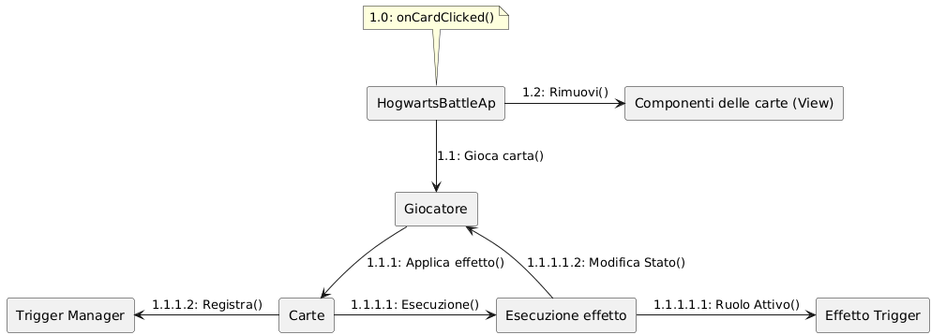
Esecuzione di una Carta: Il diagramma illustra il flusso di messaggi e le responsabilità degli oggetti quando un utente interagisce con l'interfaccia di gioco per giocare una carta.
Attori e Oggetti Coinvolti
- HogwartsBattleApp: Il controller principale dell'applicazione che riceve l'input.
- Giocatore: L'entità logica che rappresenta l'utente nel gioco e possiede lo stato ad esempio salute, mano, risorse.
- Carte: L'oggetto specifico della carta selezionata che contiene la logica degli effetti da applicare.
- Effetto / Effetto Trigger: Moduli responsabili della risoluzione logica delle azioni delle carte.
- Componenti delle carte: Rappresentazione grafica delle carte nell'interfaccia.
- Trigger Manager: Componente che tiene traccia dei trigger attivi nel gioco.
Flusso dei Messaggi: L'interazione è numerata gerarchicamente per mostrare la causalità dei messaggi
- onCardClicked: L'utente clicca su una carta nell'interfaccia, scatenando l'evento iniziale verso l'applicazione.
- Gioca carta: L'applicazione delega l'azione al Giocatore.
- Rimuovi: Contemporaneamente l'applicazione notifica di rimuovere la carta dalla mano.
- Applica effetto: Il Giocatore invoca la logica interna dell'oggetto Carte per attivare i suoi poteri.
- Esecuzione: La carta invia le istruzioni al modulo di Esecuzione effetto.
- Registra: Se la carta ha effetti che durano nel tempo o si attivano in futuro, viene registrata nel Trigger Manager.
- Ruolo Attivo: Il modulo di esecuzione può attivare un Effetto Trigger specifico basato sulla situazione di gioco.
- Modifica Stato: Una volta calcolato l'effetto, il risultato viene rimandato al Giocatore per aggiornare le sue statistiche (es. guadagno di attacco, monete o salute).

Component Diagram:
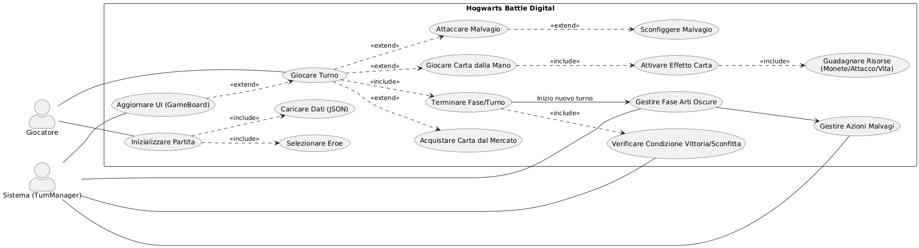
Architettura e Struttura Dati: Il sistema è costruito su un’architettura a livelli che separa la visualizzazione della logica:
- Gestione dei Dati: Utilizza il pattern Factory per generare le carte ad es: eroi, malvagi e luoghi caricate dal file JSON.
- Modello Statico: il nucleo è rappresentato da una gerarchia di classi dove Carte funge da base per tutte le entità, permettendo al sistema di gestire uniformante incantesimi, alleati e oggetti
- Stato del Gioco: La classe StatoDiGioco monitora mazzi, negozio, salute dei giocatori etc
Meccaniche di gioco: Il flusso di gioco è governato da un sistema di controllo che distingue tra automazione e interazione utente.
- Ciclo del Turno: È gestito dal TurnManager e suddiviso in fasi sequenziali: Arti Oscure, fase dei Malvagi, fase attiva del Giocatore e ripristino finale.
- Logica delle Attività: Il programma gestisce autonomamente il setup e le minacce, mentre l'utente interagisce con la mano di carte e il mercato; il sistema verifica le condizioni di vittoria o sconfitta.
Gestione degli Effetti e Reattività: Il cuore tecnologico del progetto risiede nella gestione dinamica degli eventi.
- Esecuzione Effetti: Ogni carta contiene una lista di oggetti effetto che viene processato da un esecutoreEffetti.
- Sistema di Trigger: È presente un GestoreTrigger che permette al gioco di "reagire" alle azioni (es: "se guadagni salute, pesca una carta"), registrando e attivando eventi in base al contesto di gioco.
Persistenza e Progressione: Il gioco supporta l'avanzamento tipico della campagna.
- Salvataggi: Il SaveManager permette lo stato corrente nel file GameSaveData per riprendere la partita in un secondo momento.
- Progressione per Anni: Attraverso il ProgressionManager, il sistema gestisce lo sblocco di nuove abilità.

Activity Diagram:
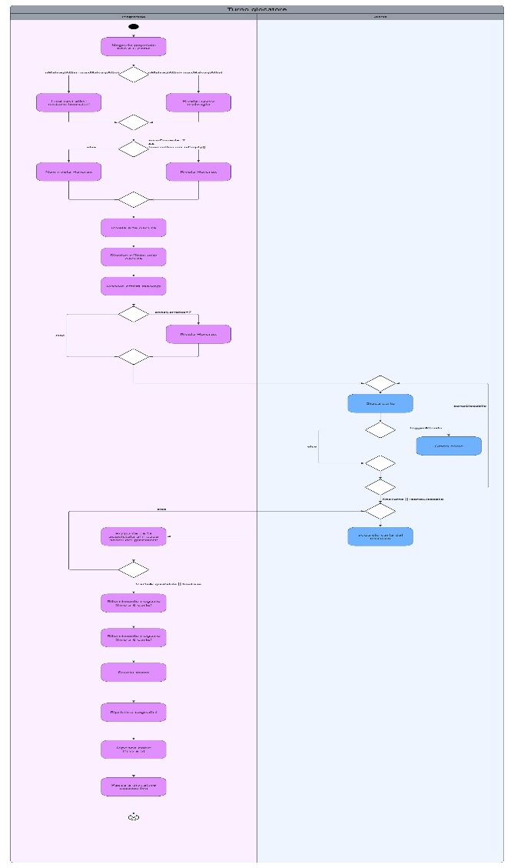
Architettura e struttura: Il sistema e diviso in moduli indipendenti per rendere il codice ordinato e facile da modificare:
- Grafica (UI): Gestisce quello che l'utente vede (pannelli, statistiche, messaggi).
- Logica : Il cuore del gioco che contiene le regole, i turni e lo stato attuale della partita.
- Dati: Si occupa di leggere i file JSON e trasformarli in oggetti Java tramite Factory.
- Persistenza: Permette di salvare i progressi della campagna su file esterni.
Modellazione delle Classi: Il design si basa su una gerarchia solida per gestire i vari tipi di carte:
- Classe Astratta Carta: La base per tutto.
- Specializzazioni: Da Carta derivano classi specifiche come Eroe, Malvagio, Incantesimo e Luogo, ognuna con i suoi attributi extra.
- Gestori (Managers): Classi come StatoDiGioco e TurnManager coordinano chi deve agire.
Dinamica del Gioco (Activity & State Diagram)
Il flusso di gioco segue un ordine rigoroso per garantire che le regole siano rispettate:
- Fase Automatica: Il computer popola il negozio, rivela le Arti Oscure e attiva i Malvagi.
- Fase Utente: Il giocatore prende il controllo. Può giocare carte, attaccare nemici o comprare nuove carte nel negozio.
- Fase di Ripristino: A fine turno, il sistema pulisce la mano, fa pescare nuove carte e passa il controllo al giocatore successivo.
Gestione degli Effetti: Questa è la parte più complessa, risolta con un sistema a "messaggi":
- Quando clicchi su una carta, un InputController verifica se puoi giocarla.
- Se sì, la carta invia i suoi poteri all'EsecutoreEffetti.
- Se la carta ha un effetto che si attiva nel futuro, viene registrata nel GestoreTrigger, che resta "in ascolto" degli eventi di gioco

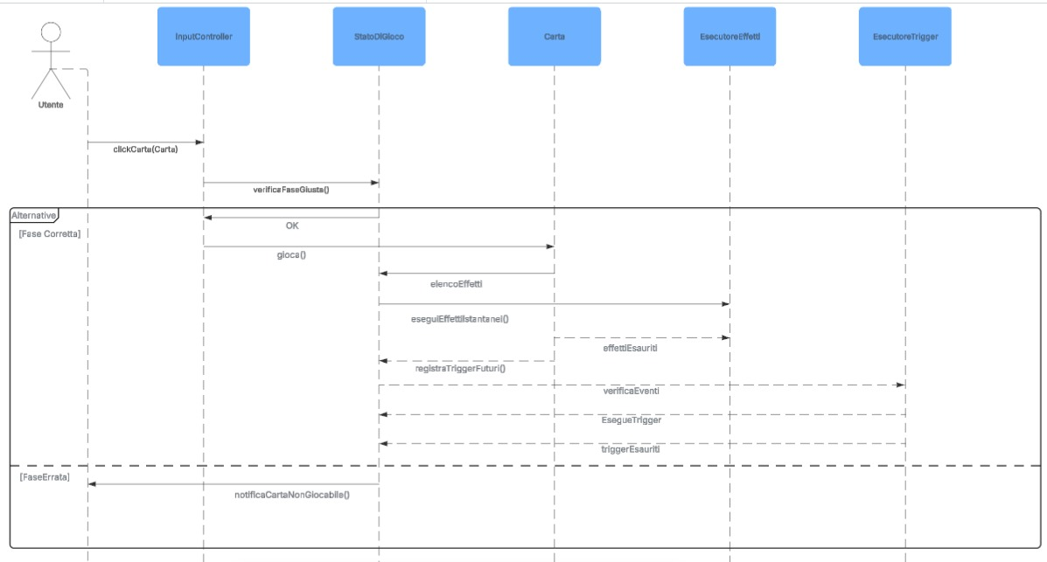
Sequence Diagram:
Attori e Oggetti Coinvolti: Il diagramma mette in relazione le diverse componenti del sistema:
- InputController: L'interfaccia che riceve l'input dall'utente.
- StatoDiGioco: Il manager che ha la visione della partita.
- Giocatore: L'entità che possiede la carta e subisce/genera gli effetti.
- EsecutoreEffetti / EsecutoreTrigger: I motori logici che interpretano le regole scritte sulla carta.
Analisi del Flusso: Il processo segue una logica rigorosa di controllo e azione:
- Validazione: Prima di fare una mossa, l'InputController chiede allo StatoDiGioco se l'azione è permessa tramite il metodo faseGiusta. Questo garantisce che il giocatore non possa giocare carte fuori dal proprio turno o nelle fasi sbagliate.
- Attivazione: Una volta confermata la validità, il Giocatore invoca gioca () sulla carta scelta.
- Elaborazione Effetti: La carta non esegue il codice da sola. Essa passa la sua lista di poteri all'EsecutoreEffetti.
- Registrazione Trigger: Se la carta ha un effetto che non è immediato ma "condizionale" l'EsecutoreTrigger registra questo evento per monitorarlo nei turni successivi.

Package Diagram
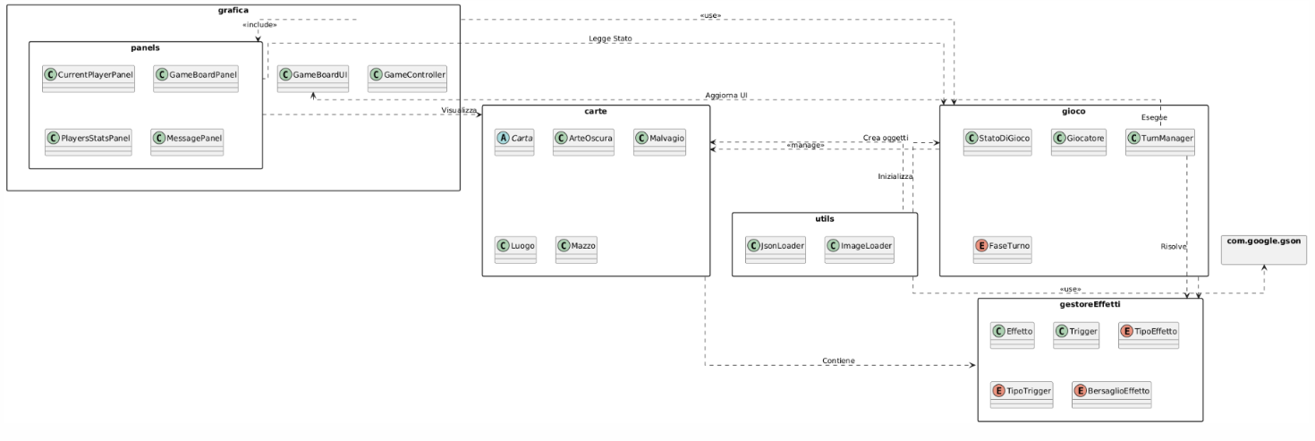

L'architettura del software è stata strutturata in package logici indipendenti per favorire il disaccoppiamento e la manutenibilità del codice. Ogni pacchetto raggruppa classi con responsabilità affini, comunicando con gli altri attraverso interfacce e dipendenze ben definite.
Descrizione dei Moduli Principali: L'organizzazione dei pacchetti riflette i diversi strati dell'applicazione:
- grafica: Contiene le classi dedicate alla visualizzazione. Si suddivide ulteriormente nel sotto pacchetto panels, che ospita le diverse sezioni della plancia di gioco come GameBoardPanel e PlayersStatsPanel. Questo modulo "visualizza" gli oggetti del pacchetto carte e "legge" lo stato dal pacchetto gioco.
- gioco: Rappresenta il cuore logico del sistema. Qui risiedono le classi di controllo come StatoDiGioco, Giocatore e TurnManager. Questo pacchetto coordina l'esecuzione del turno e utilizza il pacchetto gestoreEffetti per risolvere le meccaniche di gioco.
- carte: Definisce il modello dei dati. Include la classe base Carta e le sue specializzazioni come Malvagio, ArteOscura e Luogo. È il pacchetto "gestito" dal cuore logico del gioco.
- gestoreEffetti: Specializzato nella gestione della logica condizionale. Contiene le definizioni di Effetto, Trigger e le relative enumerazioni. Questo modulo è fondamentale per il calcolo delle risorse e la risoluzione delle azioni.
- utils: Include moduli di supporto per il caricamento di risorse esterne, come JsonLoader (per i file JSON) e ImageLoader (per le risorse grafiche).

Macchina a stati:
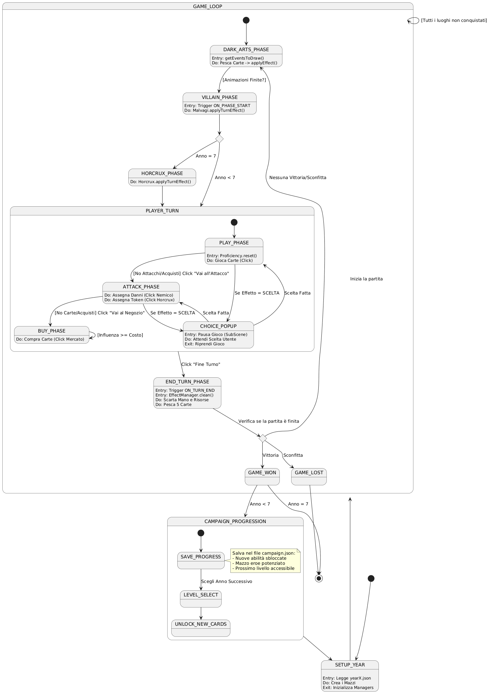
Progettazione: Il cuore del controllo logico di è modellato tramite una macchina a stati finiti che governa il macro-ciclo. Questa struttura assicura che il gioco proceda in modo sequenziale.
Il Macro-Ciclo di Gioco: La partita segue un flusso rigoroso suddiviso in fasi distinte:
- Fase Arti Oscure: All'inizio di ogni turno, il sistema pesca e risolve automaticamente gli effetti.
- Fase Malvagio: Vengono attivati i trigger dei Malvagi presenti. Se ad es. la partita è all'Anno 7, si aggiunge la fase horcrux per la gestione dei relativi effetti.
- Turno Giocatore: È lo stato composto in cui l'utente interagisce con il sistema.
Gestione del Turno Giocatore: All'interno del turno del giocatore, il sistema transita tra diversi sottostati:
- Fase Gioco: Il giocatore gioca carte dalla mano.
- Fase Attacco: Fase dedicata all'assegnazione dei danni ai Malvagi.
- Fase Acquisto: Utilizzo dell'influenza accumulata durante il turno per acquistare nuove carte dal negozio.
- Scelta: Uno stato di "pausa attiva". Se un effetto richiede una scelta, il gioco entra in questo stato, sospende le altre azioni e attende l'input dell'utente.
Conclusione e Progressione: Al termine del turno, il sistema esegue la manutenzione (scarto carte, pesca di 5 nuove carte) e verifica le condizioni di terminazione:
- Partita Persa: Se i nemici conquistano tutti i luoghi.
- Partita Vinta: Se tutti i nemici vengono sconfitti.
- Progresso Campagna: In caso di vittoria, si passa all’anno successivo.

